SØKNAD OM
17.MAI – ARRANGEMENT 2018

Lag/forening
Kontaktperson
Adresse
E-post
Telefon
Organisasjonsnr.
Kontonr
Kort beskrivelse av planlagt aktivitet

På vegne av overnevnte lag/forening søkes det herved om tilskudd til 17.mai arrangementet 2018
Vedlegg:
- Beskrivelse av planlagt aktivitet
- Budsjett
- Finansieringsplan

Dato Underskrift

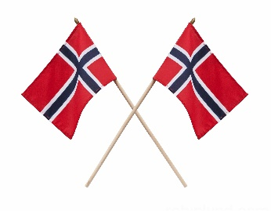
Søknaden sendes til postkasse@rost.kommune.no
Frist for levering av søknad er 3.april

